
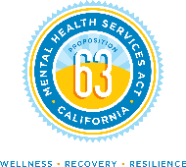
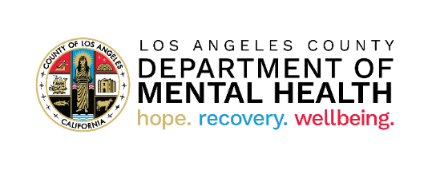
9/23/2025 - Inmigración, salud mental y resiliencia.
10/6/2025 - Duelo, pérdida y resiliencia.
11/05/2025- Prevención de acoso - amabilidad, aceptación, inclusión.
12/18/2025 Prevención y resiliencia del abuso infantil.
1/7/2026 Bienestar emocional y estrés.
2/4/2026 Conciencia, tratamiento y recuperación de la
Depresión.
3/19/2026 Comprender los trastornos del desarrollo
neurológico.
4/13/2026 Comprender el impacto de la adicción y el bienestar mental
5/4/2026 Violencia familiar, concientización, prevención y resiliencia.

De Anza Elementary School
12820 Bess Ave, Baldwin Park, 91706
Está invitado a participar en una serie de talleres educativos e informativos gratuitos para aprender sobre salud y bienestar mental organizados por el Programa de Promotores de Salud Mental del Condado de Los Ángeles.

Para más información comuníquese con: Veronica Morfin

